

**Об утверждении проекта (схемы) зонирования земель, границ оценочных зон и поправочных коэффициентов к базовым ставкам платы за земельные участки села Явленка и сельских населенных пунктов Есильского района Северо-Казахстанской области**

Решение маслихита Есильского района Северо-Казахстанской области от 11 декабря 2017 года № 22/113. Зарегистрировано Департаментом юстиции Северо-Казахстанской области 27 декабря 2017 года № 4459.

      В соответствии с пунктом 2 статьи 8, пунктом 1 статьи 11 Земельного кодекса Республики Казахстан от 20 июня 2003 года, с подпунктом 13) пункта 1 статьи 6 Закона Республики Казахстан от 23 января 2001 года "О местном государственном управлении и самоуправлении в Республике Казахстан" маслихат Есильского района Северо-Казахстанской области РЕШИЛ:

      1. Утвердить проект (схему) зонирования земель, границы оценочных зон и поправочные коэффициенты к базовым ставкам платы за земельные участки села Явленка Есильского района Северо-Казахстанской области, согласно приложениям 1, 2, 3 к настоящему решению.

      2. Утвердить поправочные коэффициенты к базовым ставкам платы за земельные участки сельских населенных пунктов Есильского района Северо-Казахстанской области согласно приложению 4 к настоящему решению.

      3. Настоящее решение вводится в действие по истечении десяти календарных дней после дня его первого официального опубликования.

|  |  |
| --- | --- |
| *Председатель сессии* *маслихата Есильского района* *Северо-Казахстанской области* | *Д.Калиев* |
| *Секретарь маслихата* *Есильского района* *Северо-Казахстанской области* | *А.Бектасова* |

|  |  |
| --- | --- |
|  | Приложение 1 к решению маслихата Есильского района Северо-Казахстанской области от 11 декабря 2017 года № 22/113 |

**Проект (схема) зонирования земель, границы оценочных зон и поправочные коэффициенты к бызовым ставкам платы за земельные участки села Явленка Есильского района Северо-Казахстанской области**

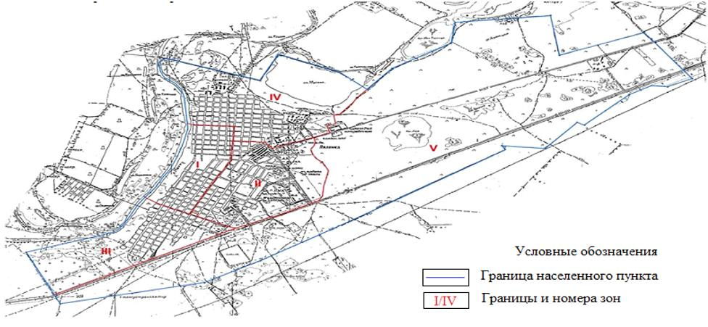

**Рекомендуемые поправочные коэффициенты к базовым ставкам платы за земельные участки села Явленка**

|  |  |  |  |  |  |  |  |  |  |  |  |
| --- | --- | --- | --- | --- | --- | --- | --- | --- | --- | --- | --- |
| № зон п/п | Транспорт  ная доступность | Служебный транспорт | Удаленность от центра | Функциональное зонирование | Благоустройство | Инженерные сети и коммуникации | Рельеф | Озеленение | Грунтовые воды | Средний коэффициент | |
| I | 1,4 | 1,0 | 1,6 | 1,6 | 1,3 | 1,3 | 1,6 | 1,5 | 1,7 | | 1,4 |
| II | 1,1 | 0,8 | 1,5 | 1,5 | 1,2 | 1,2 | 1,6 | 1,2 | 1,7 | | 1,3 |
| III | 0,8 | 0,5 | 1,2 | 1,0 | 1,0 | 1,1 | 1,6 | 1,1 | 1,6 | | 1,1 |
| IV | 1,0 | 0,7 | 1,2 | 1,3 | 1,1 | 1,1 | 1,6 | 1,1 | 1,7 | | 1,2 |
| V | 0,8 | 0,5 | 0,7 | 0,8 | 0,7 | 0,6 | 1,7 | 1,0 | 1,5 | | 0,9 |

|  |  |
| --- | --- |
|  | Приложение 2 к решению маслихата Есильского района Северо-Казахстанской области от 11 декабря 2017 года № 22/113 |

**Границы оценочных зон села Явленка Есильского района Северо-Казахстанской области**

|  |  |
| --- | --- |
| № зоны | Описание границ зоны |
| I | Занимает центральную часть села Явленка в границах кадастрового квартала-15-224-042. С северной стороны граница зоны проходит по улице Валиханова, с восточной стороны по улицам Мусрепова, Коваленко, с южной стороны по улице Пролетарская, и с западной стороны по границе квартала. |
| II | Расположена в центральной части села Явленка. С северной стороны граница зона проходит по улицы Ордженикидзе, далее по дороге на село Луговое до территории товарищества с ограниченной ответственностью "Агрохимснаб", далее в южном направлении по полевой дороге до автодороги республиканского значения "Жезказган-Петропавловск" и вдоль нее до улицы Пролетарская, по улице Пролетарская до улицы Коваленко и далее по ней с западной стороны. |
| III | Расположена в юго-западной части села Явленка. С северной стороны граница зоны проходит по улице Пролетарской, с восточной вдоль автодороги республиканского значения "Жезказган-Петропавловск", с южной стороны вдоль границы села, с западной по реке Ишим. |
| IV | Расположена в северной части села Явленка, в границах кадастрового квартала 15-224-041. С северной стороны граница зоны проходит по границе села, с восточной по полевой дороге до дороги на село Луговое, с южной стороны по улице Ордженикидзе, с поворотом на улицу Мусрепова в северном направлении, с поворотом на улицу Валиханова в западном направлении, с западной стороны по реке Ишим. |
| V | Расположена в северо-восточной и южной части села Явленка, северо-восточная, южная незастроенная часть населенного пункта |

|  |  |
| --- | --- |
|  | Приложение 3 к решению маслихата Есильского района Северо-Казахстанской области от 11 декабря 2017 года № 22/113 |

**Поправочные коэффициенты к базовым ставкам платы за земельные участки села Явленка Есильского района Северо-Казахстанской области**

|  |  |
| --- | --- |
| № зоны | Поправочные коэффициенты к базовой ставке платы за земельные участки |
| I | 1,4 |
| II | 1,3 |
| III | 1,1 |
| IV | 1,2 |
| V | 0,9 |

|  |  |
| --- | --- |
|  | Приложение 4 к решению маслихата Есильского района Северо-Казахстанской области от 11 декабря 2017 года № 22/113 |

**Поправочные коэффициенты к базовым ставкам платы за земельные участки сельских населенных пунктов Есильского района Северо-Казахстанской области**

      Сноска. Приложение 4 с изменениями, внесенными решением маслихата Есильского района Северо-Казахстанской области от 01.02.2021 № 2/10 (вводится в действие по истечении десяти календарных дней после дня его первого официального опубликования).

|  |  |  |  |  |  |  |
| --- | --- | --- | --- | --- | --- | --- |
| № п/п | Наименование населенных пунктов | Рекомендуемый поправочный коэффициент к базовым ставкам платы за земельные участки по функциональным зонам: | | | | Примечание |
| жилищная | социальная | коммерческая | иная |
| Алматинский сельский округ | | | | | | |
| 1. | село Орнек | 0,99 | 1,1 | 1,21 | 1,1 |  |
| 2. | село Жаргаин | 0,94 | 1,05 | 1,15 | 1,05 |  |
| 3 | село Мектеп | 0,94 | 1,05 | 1,15 | 1,05 |  |
| Амангельдинский сельский округ | | | | | | |
| 1. | село Амангельдинское | 0,99 | 1,1 | 1,21 | 1,1 |  |
| 2. | село. Талапкер | 0,94 | 1,05 | 1,15 | 1,05 |  |
| 3. | село Поляковка | 0,93 | 1,03 | 1,13 | 1,03 |  |
| 4. | село Калиновка | 0,9 | 1,0 | 1,1 | 1,0 |  |
| Булакский сельский округ | | | | | | |
| 1. | село Булак | 1,01 | 1,12 | 1,23 | 1,12 |  |
| 2. | село Актас | 0,94 | 1,04 | 1,14 | 1,04 |  |
| 3. | село Карагай | 0,92 | 1,02 | 1,12 | 1,02 |  |
| Бескудукский сельский округ | | | | | | |
| 1. | село Бескудук | 0,99 | 1,1 | 1,21 | 1,1 |  |
| 2. | село Черуновка | 0,94 | 1,05 | 1,15 | 1,05 |  |
| 3. | селоТамамбай | 0,9 | 1,0 | 1,1 | 1,0 |  |
| 4. | село Алабие | 0,94 | 1,05 | 1,15 | 1,05 |  |
| Волошинский сельский округ | | | | | | |
| 1. | село Волошинка | 1,03 | 1,14 | 1,25 | 1,14 |  |
| 2. | село Ивано-Петровка | 0,94 | 1,04 | 1,14 | 1,04 |  |
| 3. | село Лузинка | 0,91 | 1,02 | 1,12 | 1,02 |  |
| Заречный сельский округ | | | | | | |
| 1. | село Чириковка | 1,04 | 1,17 | 1,27 | 1,17 |  |
| 2. | село Алка | 0,91 | 1,01 | 1,11 | 1,01 |  |
| 3. | село Луговое | 0,9 | 1,0 | 1,1 | 1,0 |  |
| 4. | село Гурьяновка | 0,9 | 1,0 | 1,1 | 1,0 |  |
| 5. | исключена решением маслихата Есильского района Северо-Казахстанской области от 01.02.2021 № 2/10 (вводится в действие по истечении десяти календарных дней после дня его первого официального опубликования) | | | | | |
| 6. | исключена решением маслихата Есильского района Северо-Казахстанской области от 01.02.2021 № 2/10 (вводится в действие по истечении десяти календарных дней после дня его первого официального опубликования) | | | | | |
| 7. | село Кара-Агаш | 0,94 | 1,05 | 1,15 | 1,05 |  |
| Заградовский сельский округ | | | | | | |
| 1. | село Заградовка | 0,94 | 1,14 | 1,25 | 1,14 |  |
| 2. | село Славянка | 0,9 | 1,0 | 1,1 | 1,0 |  |
| 3. | село. Тонкошуровка | 0,93 | 1,03 | 1,13 | 1,03 |  |
| 4. | село Горное | 0,94 | 1,05 | 1,15 | 1,05 |  |
| 5 | село Жамбул | 0,9 | 1,0 | 1,1 | 1,0 |  |
| Ильинский сельский округ | | | | | | |
| 1. | село Ильинка | 1,03 | 1,14 | 1,25 | 1,14 |  |
| 2. | село Амангельды | 0,93 | 1,03 | 1,13 | 1,03 |  |
| 3. | село Александровка | 0,94 | 1,04 | 1,14 | 1,04 |  |
| Корнеевский сельский округ | | | | | | |
| 1. | село Корнеевка | 1,06 | 1,18 | 1,30 | 1,18 |  |
| 2. | село Советское | 0,94 | 1,05 | 1,15 | 1,05 |  |
| 3. | село Новоузенка | 0,93 | 1,03 | 1,13 | 1,03 |  |
| 4. | село Леонидовка | 0,94 | 1,04 | 1,14 | 1,04 |  |
| Николаевский сельский округ | | | | | | |
| 1. | село Николаевка | 1,05 | 1,17 | 1,1 | 1,29 |  |
| 2. | село Каратал | 0,96 | 1,07 | 1,17 | 1,07 |  |
| Петровский сельский округ | | | | | | |
| 1. | село Петровка | 1,18 | 1,06 | 1,3 | 1,18 |  |
| 2. | село Бирлик | 0,91 | 1,01 | 1,1 | 1,01 |  |
| 3. | село Мадениет | 0,9 | 1,0 | 1,1 | 1,0 |  |
| 4. | село.Оседлое | 0,92 | 1,02 | 1,12 | 1,02 |  |
| 5. | село Жекеколь | 0,9 | 1,0 | 1,1 | 1,0 |  |
| Покровский сельский округ | | | | | | |
| 1. | село Покровка | 1,08 | 1,2 | 1,32 | 1,2 |  |
| 2. | село Есильское | 0,9 | 1,0 | 1,1 | 1,0 |  |
| 3. | село Енбек | 0,94 | 1,04 | 1,14 | 1,04 |  |
| 4. | село Мальцево | 0,92 | 1,02 | 1,12 | 1,02 |  |
| Спасовский сельский округ | | | | | | |
| 1. | село Спасовка | 0,99 | 1,1 | 1,22 | 1,1 |  |
| 2. | село Сарман | 0,93 | 1,03 | 1,13 | 1,03 |  |
| 3. | село Тау-Агаш | 0,94 | 1,04 | 1,14 | 1,04 |  |
| Тарангульский сельский округ | | | | | | |
| 1. | село Тарангул | 1,0 | 1,11 | 1,22 | 1,11 |  |
| 2. | исключена решением маслихата Есильского района Северо-Казахстанской области от 01.02.2021 № 2/10 (вводится в действие по истечении десяти календарных дней после дня его первого официального опубликования) | | | | | |
| 3. | село Иверск | 0,9 | 1,0 | 1,1 | 1,0 |  |
| Ясновский сельский округ | | | | | | |
| 1. | село Ясновка | 0,99 | 1,0 | 1,21 | 1,0 |  |
| 2. | село Стрельниковка | 0,93 | 1,03 | 1,13 | 1,03 |  |

© 2012. РГП на ПХВ «Институт законодательства и правовой информации Республики Казахстан» Министерства юстиции Республики Казахстан